COĞRAFİ BİLGİ SİSTEMİ YARDIMIYLA KANSER HARİTALARI ÜRETİMİ VE KONYA ÖRNEĞİ
G.Özkan¹, H.C. Güngör²
¹Selçuk Üniversitesi, Jeodezi ve Fotogrametri Müh. Böl.,Kamu Ölçmeleri Anabilim Dalı, Konya , gozkan@selcuk.edu.tr
²Selcuk Üniversitesi, Jeodezi ve Fotogrametri Mühendisliği Bölümü, Kamu Ölçmeleri Anabilim Dalı, Konya , cnnkorkut@hotmail.com.tr

ÖZET

Kanser hastalığı, günümüzün en önemli sağlık sorunlarından biridir. Bu nedenle hastalığa etki eden nedenlerin araştırılması hastaya ve sağlık kurumlarına yarar sağlayacaktır. Bu çalışmada, uygulama alanları gün geçtikçe artan, Coğrafi Bilgi Sistemi’nin sağlık alanında entegrasyonu hedeflenmiştir. MapInfo 7.8 yazılımı kullanılarak, Konya ili ve ilçeleri için kanser haritaları üretimi yapılmıştır. Kanser hastalığının görüldüğü yerler, görülme sıklığı, hangi türün daha çok nerelerde görüldüğüne dair, C.B.S yardımıyla analizler yapılarak nedenleri araştırılmıştır. Çalışmanın, hastalığın takip edilmesinde hızlı ve güvenilir bilgiye ulaşmada, sağlık sektörüne yardımcı olacağı düşünülmektedir.

Anahtar Kelimeler: CBS , Hastalık, Kanser , Kanser Türleri, Sağlık

CREATING CANCER MAPS WITH ABILITY OF GEOGRAPHICAL INFORMATION SYSTEMS AND KONYA SAMPLE
ABSTRACT

Cancer is one of the most important health problems of today. Because of this reason, carrying out researches on the reasons effecting this illness will be of help to the patients and health instutites. In this study, integration of GIS was aimed which is used in a number of areas and health industry. Using MapInfo 7.8 software programme cancer maps are created for Konya city and city’s towns. The areas where cancer was discovered, the frequency of the occurence of this illness and the sorts of illness were researched by making an analysis with the help of GIS. This study is consiered to be utile to the health industries to follow this illness and to reach fast and reliable information .

Key Words: GIS, Illness, Cancer, Health, Varieties of cancer

GİRİŞ

Her ölçekteki doğal ortamın insan, zaman özellikleri ve ilişkilerine ait bilgi toplama, depolama ve analiz çalışmalarını kapsayan ve kendine has metodolojisi olan yöntem Coğrafi Bilgi Sistemi olarak tanımlanabilir. (Maguire 1992 )
Kanser, genellikle kontrolden çıkan hücrelerin sürekli çoğalmalarıdır. Kanserler, malignant (kötü huylu) tümörlerdir; yani benign (iyi huylu) tümörlerin aksine başka dokulara sızma ve yayılma (metastaz) özelliği gösterir. (Parkin 2000)
Bu çalışmada, uygulama alanları gün geçtikçe artan Coğrafi Bilgi Sistemi’nin sağlık alanında entegrasyonu hedeflenmiştir. Görülen kanser türlerini ve hastalığın oluşmasına etki eden faktörlerin neler olduğunu tespit etmek amacı ile coğrafi bilgi sistemlerinden faydalanılarak Konya ili ve ilçelerinde incelemeler yapılmıştır. Kanser türünün coğrafi etkenlere bağımlılığı araştırılıp mekânsal veri analizi ve CBS’ ye dayalı metotlar kullanılarak, Konya ili için CBS yardımı ile ilk kanser haritaları üretilmiştir.

2. C.B.S VE KANSER İLİŞKİSİ

Kanser hastalığı dünyanın ve ülkemizin karsı karsıya olduğu sorunlardan birisidir. Her yıl pek çok sayıda insan bu hastalığın neden olduğu yasama sıkıntılarını çekmekte ve de hayatını bu hastalık sebebiyle kaybetmektedir.(Şengelen, M.)
Çağın vebası olarak tanımlanan kanser hastalığına dair istatistiksel veriler hastalığın seyrinin gözlenmesi, hastalara ve yakınlarına her koşulda tedavi imkânlarının sağlanması ve yön verici bilgilerin ulaştırılması açısından elde edilmesi gereken verilerdir. Türkiye’de sağlıklı veri ancak çok sınırlı sayıdaki hastalık türü için toplanmaktadır. Kanser hastalığı, ihbarı zorunlu bir hastalıktır
Coğrafi bilgi sistemlerindeki geniş yelpazedeki uygulama alanlarına her geçen gün yeni bir isim daha eklenmektedir. Bu günlerde sağlık alanında CBS uygulamaları çalışmalarının da, uygulama alanlarına dahil olduğu gözlemlenmektedir. (Durduran,S.S.)
Bir sorunu çözmek, o sorunun tabanına inmekle başlamaktadır. Kanser hastalığının sıklığına, türüne, dağılım yerlerine, hasta cinsiyetine ve yaşına göre araştırılarak, değerlendirme yapılması açısından verilerin elde edilmesi ve istatistiksel bir düzene sokulması gerekmektedir. CBS özellikleri gereği amacı yerine getirmede kullanılabilir bir araçtır.
Kanser haritalarının oluşturulmasındaki hedef hangi bölgelerde bu hastalığın nüksettiğini belirlenmesidir. Hastalığa etki eden faktörleri; bölgenin iklimiyle, sosyal yapısıyla, tarımsal ürünleriyle, hayvansal gıdalarıyla ilişkilendirilip analizler yapılmıştır. İstatistiksel araştırmalarla doğru teşhisler koyulabilmekte ve hastalıktan korunma yöntemleri geliştirilebilmektedir. Konya ili merkez ve ilçeleri için bu verileri coğrafi bilgi sistemi ile elde ederek sağlık alanında CBS’nin entegrasyonu sağlanmıştır. Elde edilen verileri gerekli kurumlarca neden-sonuç ilişkisiyle incelenebilecektir.

3.MATERYAL VE METOD
3.1. Uygulama
Kanser haritalarını üretmek amacı ile sayısal veri tabanları oluşturulmuş sözel verilerle ilişkilendirilip sonuçlar ortaya konulmuştur. Şekil 1’deki haritada sözel ve sayısal verilerin entegrasyonu gösterilmektedir. Her bir ilçedeki kanserli hasta sayısı rakamsal olarak görülmektedir. Aynı zamanda bilgi butonu (Info Tool) ile seçilen bir ilçedeki sözel veriler gösterilmektedir.
Çalışma sırasında Türkiye’de sağlıklı verinin ancak çok sınırlı sayıdaki hastalık türü için toplandığı tespit edilmiştir. Çalışmada MapInfo 7.8 yazılımı kullanılmıştır. Kanser hastalığının görüldüğü yerler, görülme sıklığı, hangi türün daha çok nerelerde görüldüğüne dair, analizler yapılarak nedenleri araştırılmıştır. Yaşam standartlarını yükseltebilmek için toplumların teknolojiyi en üst düzeyde kullanması gerekmektedir. CBS’ nin veri tabanlarını arama ve coğrafi sorgulamalar yapma yeteneğiyle gerçekten birçok şirket milyonlarca dolarlık tasarruf sağlamaktadır. Her yeni adım bir sonrakinin başlangıcıdır. Sağlık alanına CBS entegrasyonu, örneğin kanser için hastalığın hızla ilerlemesine etki eden faktörlerin belirlenip gerekli önlemlerin alınması konusunda ülke yöneticilerine hız kazandıracağı düşünülmektedir.
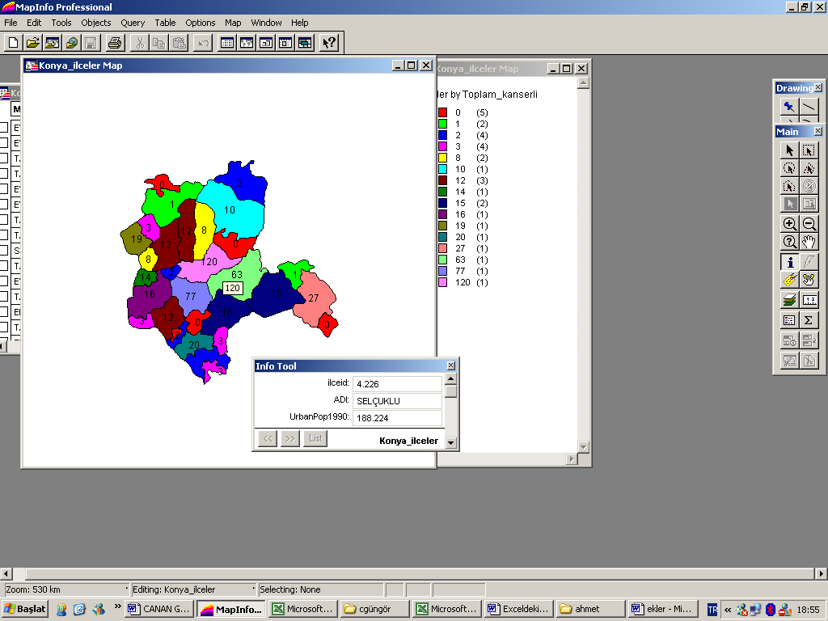
Şekil 1: Tematik olarak toplam kanserli hasta sayısı

Konya ili 2005 yılı nisan ve eylül ayları arası, altı aylık kanser kayıtları temin edilerek düzenlemeye sokulmuştur. Elde edilen veriler hastanın yaşı, cinsiyeti, mesleği, kan bağı, kanser türü ve adresi şeklinde yedi başlıkta listeler haline getirilmiştir. Elde edilen toplam 496 kanserli vakanın 281 adeti erkek hasta, 215 adeti ise kadın hasta olarak tespit edilmiştir. Kanser türleri akciğer, cilt, endokrin sistem, hematolojik sistem, meme, mide, prostat, sindirim sistemi, sinir sistemi, solunum sistemi ve ürogenital sistem olmak üzere 11 ana başlığa indirgenmiştir. İlgili türler sistem kanserleri içine dahil edilmiştir. Sindirim sistemine dahil olan mide ve solunum sistemine dahil olan akciğer kanserleri, sıkça bilinen kanser türleri oldukları için ayrıca incelenmiştir. Hasta meslekleri çocuk, emekli, ev hanımı, hizmet, maden, serbest ve tarım-hayvancılık olmak üzere 7 grupta incelenmiştir.
Çalışmanın yapılacağı bölge olan Konya merkez ve ilçelerinin coğrafi durumu incelenerek iklimi, çevresi ve ilçe özellikleri hakkında bilgi edinilmiştir. İlçelerde bulunan hastalığa etki edebileceği düşünülen tesisler araştırılmıştır.
Yapılan analizler sonucu 2005 yılı için sindirim sistemi kanseri ilk sırada gelmektedir . 496 kayıtın 121 tanesi sindirim sistemi kanserli hastadan oluşmaktadır. .(Şekil2). Sindirim sistemi kanserini arttırıcı faktör olarak bilinen yeme alışkanlığı, tüketilen gıdalar gözden geçirilmelidir. Çoğunlukla Selçuklu ilçesinde rastlanmıştır. Selçuklu ilçesinde üretilen gıda kontrollerinin sık sık yapılması gerekmektedir.(Güngör, H.C.)

Şekil 2: Sindirim Sistemi Kanserleri Üç Boyutlu Haritası

Yapılan analizler sonucu elde eilen ilginç sonuçlardan bir diğeri 497 kayıtın 96 tanesi cilt kanseri hastasından oluşmaktasıdır.(Şekil2). Yoğun olarak görülen ilçeler Selçuklu, Karatay, Meram ve Bozkır’dır. Selçuklu ilçesi Konya ilinin sanayi merkezi sayılabilir. Ancak cilt kanserine sanayi atıklarının bir etkisi olduğu bilinmemektedir. Cilt kanseri riski faktörleri, güneş ışınlarına maruz kalmak olarak söylenebilir. İklim olarak Konya ili karasal yapıdadır. Bu da yaz mevsimlerinin kurak geçmesi anlamına gelmektedir. Kayıtlarımız nisan ve eylül ayları arası tespit edilen kayıtlardır. Bu da yaz döneminde bu kanser türünün tespitine neden olmaktadır diye düşünülebilinir. Bozkır ilçesinde ise, tarıma elverişli arazi sayısı ve tarımda çalışan nüfusun az olmasına karşın kanserli hasta sayısının nüfusa oranla fazla olması bir nedene bağlanamamaktadır. (Güngör,H.C.)
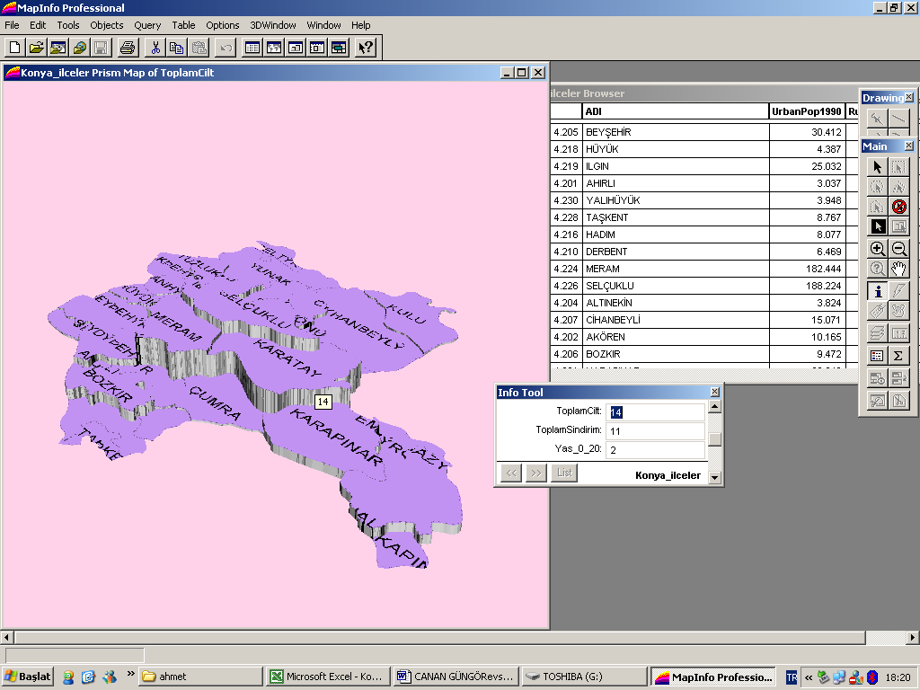

Şekil 3. Cilt Kanserleri Üç Boyutlu Haritası
Tüm kanser türleri için tematik haritalar elde edilmiştir. Elde edilen Kadın ve erkek kanserli hastaların dağılımına ilişkin harita Şekil 4.’te resmedilmektedir.

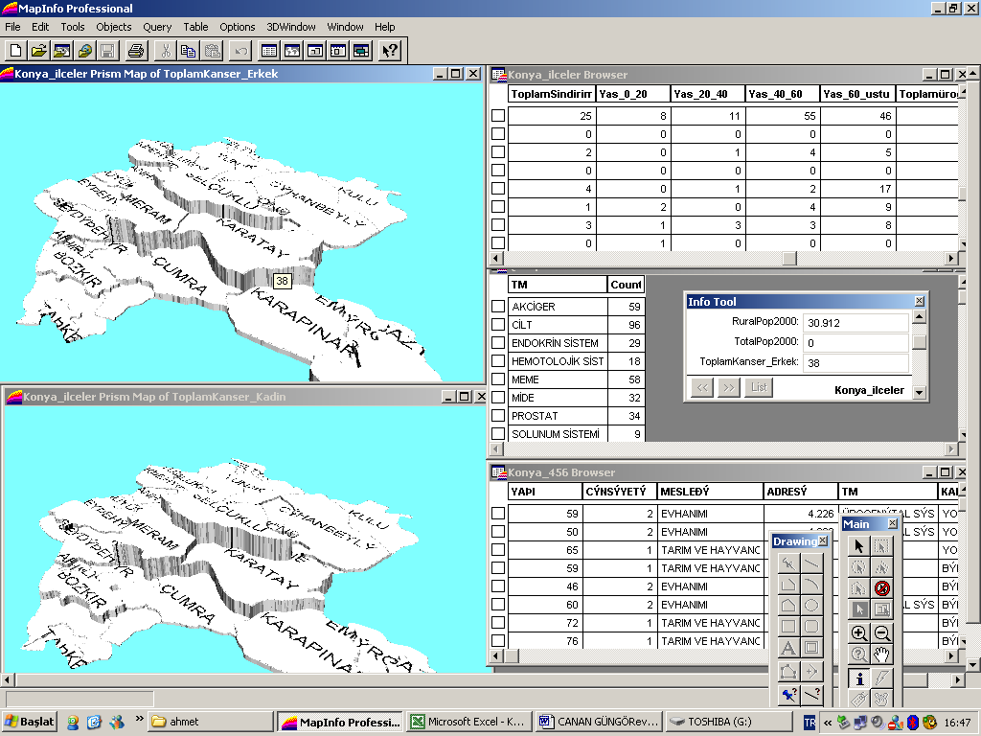

Şekil 4. Toplam kanserli erkek-kadın hastaların üç boyutlu haritası

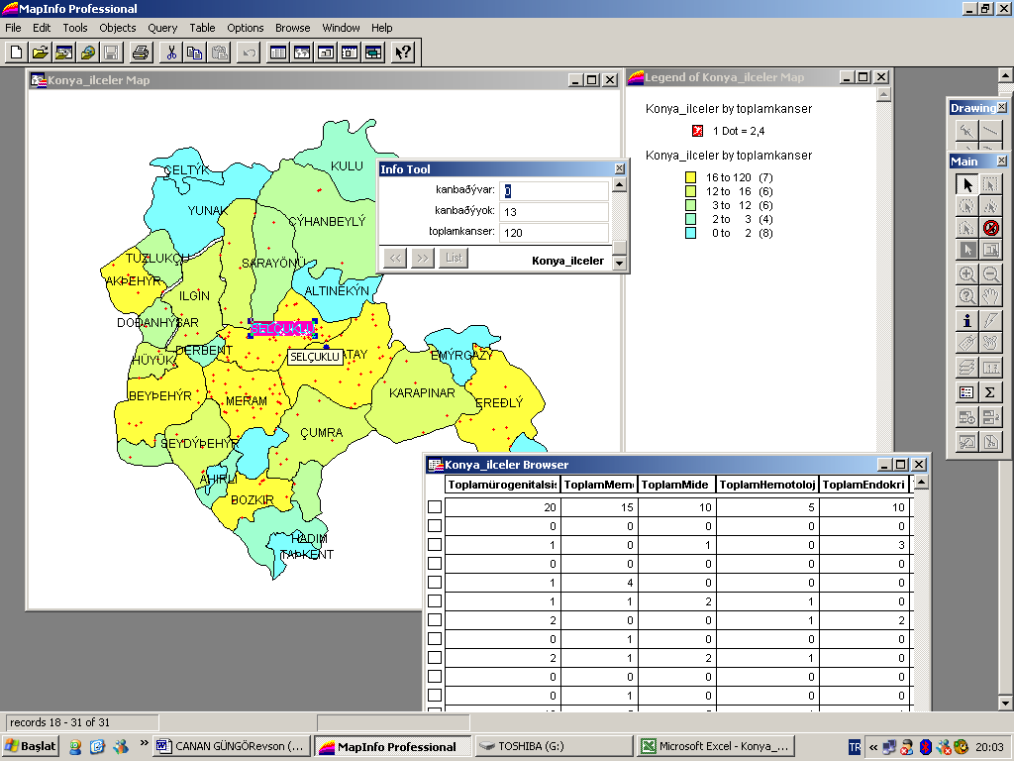

Şekil 5.Toplam kanserli dağılımı

Çalışmada tüm analizler birleştirilerek oluşturulan kanser haritası Şekil 5.’de resmedilmiştir.
4. SONUÇ
Üretilen kanser haritaları ve İlçeler bazında yapılan incelemeler sonucunda çoğu kanser türünün nüfusun yoğun olduğu yerlerde çıktığı görülmektedir. Kanser teşhisi koyulan hastaların kayıtları nüfusun yoğun olduğu büyük ilçelerde yapılabilmektedir. Maddi imkânsızlıklarla tedavisi için gelemeyen pek çok kanserli hasta kayıt altına alınamamaktadır. Dolayısıyla elde edilemeyen pek çok veri mevcuttur.
Konya ili ve ilçeleri için oluşturulan kanser haritaları görsel anlamda kullanıcılara fikir verecek, bu konuda uzman olarak çalışan sağlık elemanlarına yardımcı bir altlık olacaktır. CBS yardımıyla yapılan pek çok projede olduğu gibi bu çalışmada da topluma fayda sağlayacak analizler yapılarak sonuçlar ortaya konmuştur.
Türkiye’de kanser kayıt merkezlerinin kurulmuş olması ve bu sayının gitgide artması sevindirici bir olaydır. Kanser kayıt merkezlerine gelen kayıtlar özel bir anket formatında gönderilmektedir. Ancak bu kanser kayıt formlarının tam manada eksiksiz doldurulması demek değildir. Maalesef insanlarımız bu konuyu ciddiye almamaktadırlar ve formlar gelişigüzel, bilgiler tam verilmeden doldurulmaktadır. Bilgi teknolojilerinden üst düzeyde faydalanabilmek için bilgi altlıklarımızın doğru ve kesin şekilde tutulmuş olması gerekmektedir. Bilgilerin güncelliğini koruyabilmesi için bu konuda uzman olarak çalışan kişilerin sistem içine dahil edilmesi gerekmektedir.
Sayısal ve sözel veritabanlarının ve içeriklerinin profesyonelce tasarlayarak, güncelleştirme mekanizması sağlanmaktadır. Sistemi oluşturacak, işletecek, verilerin paylaşımını sağlayacak ve sistemi idame ettirecek sorumlu bir birimin kurularak, teknolojiyi yakından takip eden deneyimli kişi ve kuruluşlardan danışmanlık hizmetleri alınarak sistematik işleyiş gerçekleştirilmelidir.
Daha iyi bilgi daha iyi kararlara götürmektedir. Bilgiler karar verme yetkisindeki kişilerin ilgilerinin verileri anlamasından çok gerçek konulara odaklanmasını sağlayacak şekilde derli toplu ve açık biçimde sunulabilir. Çünkü CBS verileri çabucak üretilebilir, ayrıca birden çok senaryo amaca uygun bir şekilde değerlendirilebilir.
Günümüzde insanlar okuma alışkanlıklarını gitgide kaybetmektedirler. Bugün her şey görselliğe dayandırılmaktadır. Kitapların okunmasından çok, bu kitapların senaryolarından yapılan filmler seyredilmektedir. Görsel anlamda kanser haritalarının oluşturulması da insanların dikkatini çekecek bir konudur. Ne ile savaştığımızı, neden savaştığımızı ve nasıl savaşacağımızı bilmek, kanser hastalığına yenilmemek için gerekli olan stratejilerdir.
Bu çalışma, ileride sağlık alanında yapılacak daha kapsamlı çalışmalara ilk adım olarak düşünülmektedir.

KAYNAKLAR
Durduran S.S., 2004. Coğrafi Bilgi Sistemleri Yardımıyla FenilketenöriHastalığının İzlenmesi:Konya Örneği, Konya, Turkey.

Güngör, H.C., 2006. Coğrafi Bilgi Sistemleri Yardımıyla Kanser Haritaları Üretimi ve Konya Örneği, Yüksek Lisans Tezi, SÜ Fen Bilimleri Enstitüsü, Konya.
Maguire, D.J., 1992, An Overview and Defination of GİS, in Maguire, D.J. , Goodchild, M. , Rhind, D (eds.), GİS principles and Applications, Vol.1, Longman, London.

Parkin, DM., 2001, Global cancer statistics in the year 2000. Lancet Oncol ;2:533-43.

Şengelen, M., 2002, Türkiye'de Kanser İstatistikleri. Hacettepe Üniversitesi Sağlık Bilimleri Enstitüsü, Kanser Epidemiyolojisi Yüksek Lisans Tezi, Ankara.

